  GPIO配置数据包格式定义如下：

u  Header：24'h55AA11

u  Tyep：8'h0 写数据，8'h1 读请求，8'h2 读响应，8'h3 准备好，**8'h4 GPIO配置，8’h5 GPIO配置响应**

u  Target Addr：为指向的目标地址，标记当前数据包是要传递到哪一块板卡，默认0为主控板地址；

u  Source Addr：为数据包发起方的源地址，用于Endpoint端在接收到数据包后，分析数据包来源；

u  Len：表示整个数据包的长度，**GPIO配置时应写00 00 05**；

u  Data：GPIO配置中此处应写配置的24位数据，**低16位是有效数据**，下面对数据详细说明举例；

u  Tail：23'hAA55EE

GPIO配置数据：

写入的数据实际配置的是如下所示引脚的高低电平，0表示低电平，1表示高电平：

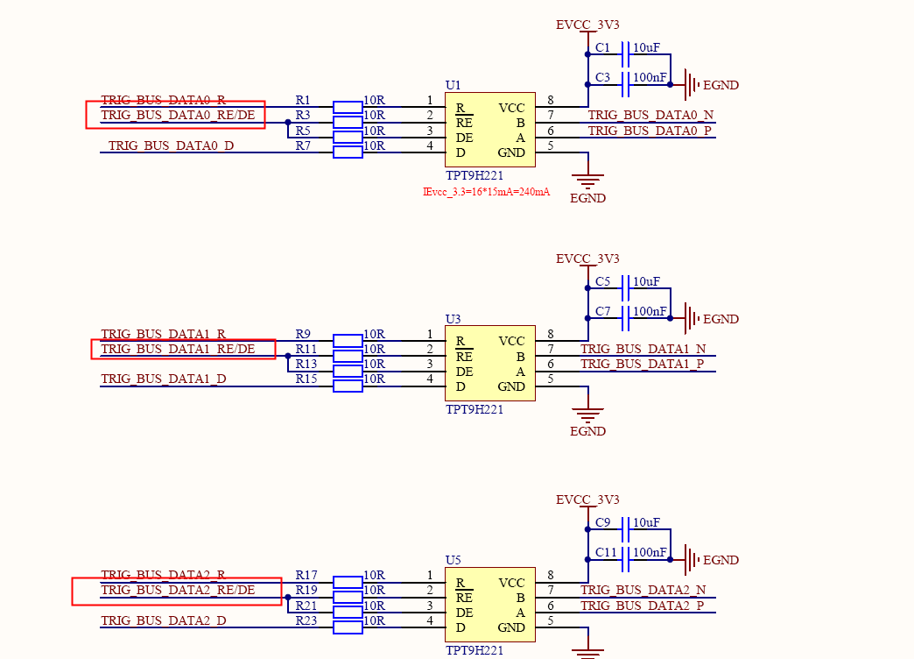

举例：

数据位写入的是00 00 01，转换成二进制24位数据是：0000_0000 0000_0000 0000_0001，表示除了TRIG_BUS_DATA0_RE/DE是高电平以外，其他全是低电平；

如果数据写入的是00 80 01，转换成二进制24位数据是：0000_0000 1000_0000 0000_0001,表示除了TRIG_BUS_DATA0_RE/DE和TRIG_BUS_DATA15_RE/DE是高电平以外，其他全是低电平。

注意，可配置的硬件连线只有16根，即对应转换后的二进制24位数据的低16位([15:0])，所以高八位是无效数据，写入高8位对硬件配置不会有改变。